Esc Sec N° 48 Inglés Profe: LUDMILA FONTANA

1er año E Correo: [ludmilaf@hotmail.com.ar](mailto:ludmilaf@hotmail.com.ar)

Hello students! Espero que anden bien, ya falta poco para las vacaciones y el merecido descanso! Mientras tanto sigamos aprendiendo!!

TEMA 1: SCHOOL OBJECTS

1. Poner el número correspondiente en cada objeto.

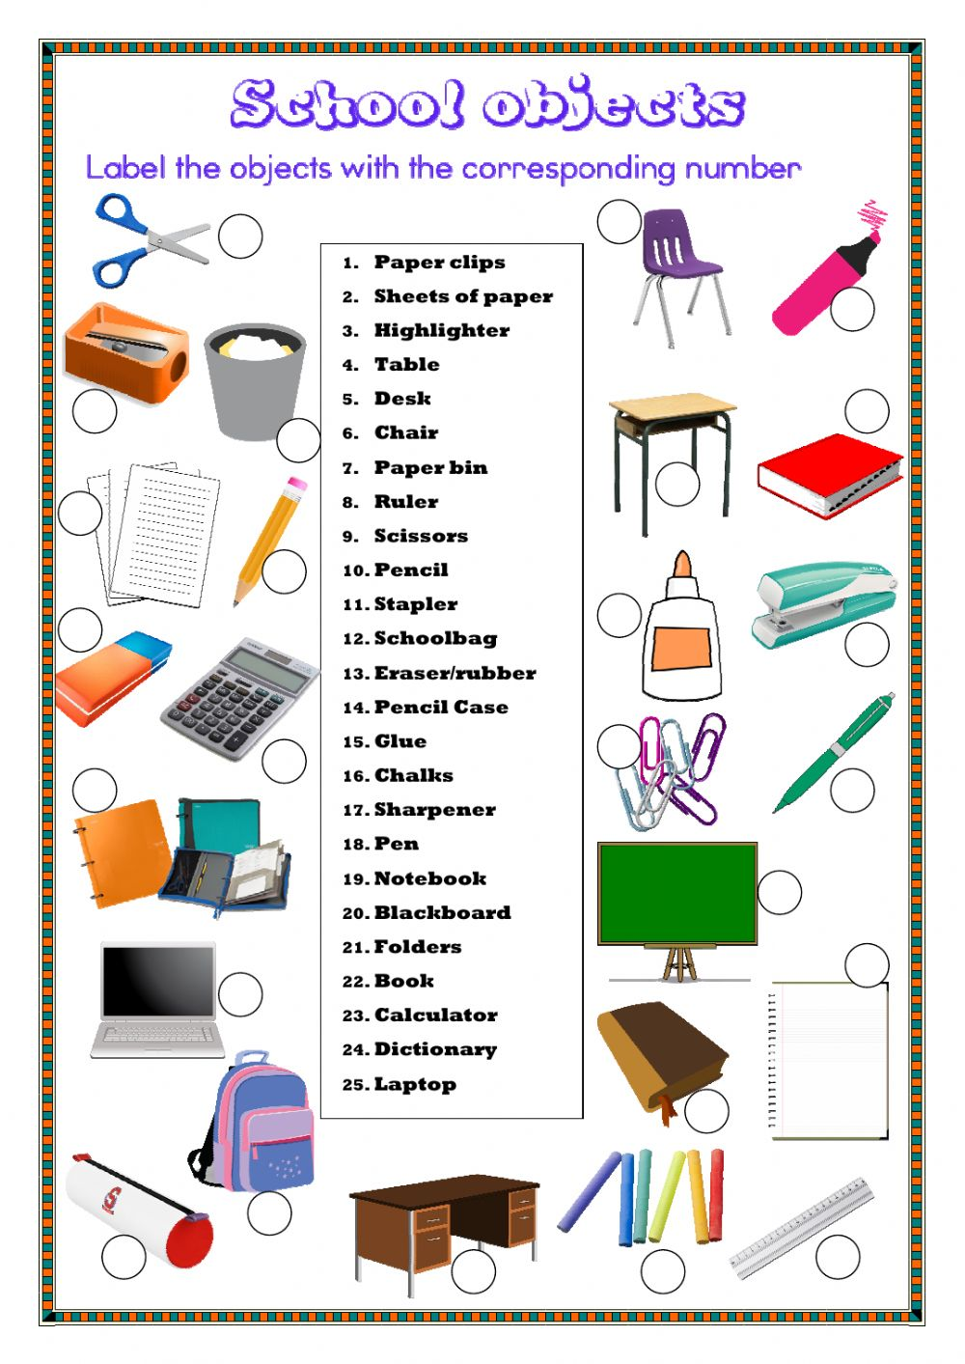

Activity 2



Activity 3



TEMA 2: MONTHS AND SEASONS

Estos son los meses del año en Ingles. Los copiamos en nuestra carpeta:

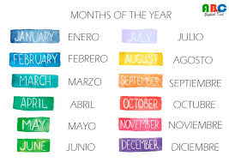

**Ahora miramos estos videos:** [**https://www.youtube.com/watch?v=2gY9sIGp9vk**](https://www.youtube.com/watch?v=2gY9sIGp9vk)

[**https://www.youtube.com/watch?v=Ubg7IiGkJ0E**](https://www.youtube.com/watch?v=Ubg7IiGkJ0E)

[**https://www.youtube.com/watch?v=lPeAo1hz8GA**](https://www.youtube.com/watch?v=lPeAo1hz8GA)

[**https://www.youtube.com/watch?v=K2tV69N0X8k**](https://www.youtube.com/watch?v=K2tV69N0X8k)

**Actividades**

1. Buscamos los meses en la sopa de letras y los escribimos en la lista.
2. Escribimos los meses en la estacion correcta, ¿que meses incluye el verano? ¿Que meses el otoño?, etc.

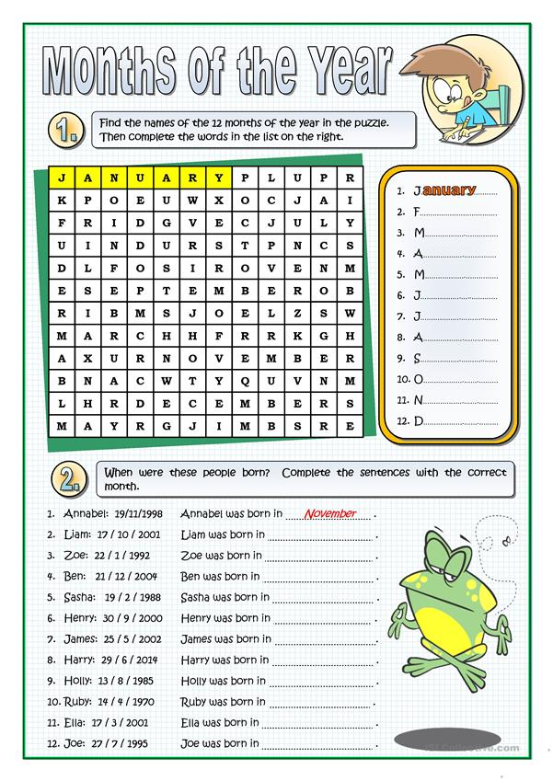**MONTHS OF THE YEAR**

7

**2) WRITE THE MONTHS IN THE CORRECT COLUMN** (escribir los meses de cada estación en inglés)

3HOJAS DE OTOÑO.jpgWEATHER 8.jpg

b919615842339bdf9c9c0951186a2885.png

SUMMER AUTUMN WINTER SPRING

DECEMBER

JANUARY

FEBRUARY

* Pueden consultar en un diccionario bilingüe el significado de las palabras. Si no tienen uno en casa, aquí les dejo los links de 2 diccionarios online.

<https://dictionary.cambridge.org/es/diccionario/ingles-espanol/>

<https://www.collinsdictionary.com/es/diccionario/ingles-espanol/>

Recuerden que no es necesario imprimir, pueden copiar y hacer dibujos de los útiles. Les dejo mi correo nuevamente para consultas y para enviar las actividades resueltas: [**ludmilaf@hotmail.com.ar**](mailto:ludmilaf@hotmail.com.ar)

**Espero que anden bien y nos podamos ver pronto!**

